新 书 推 荐

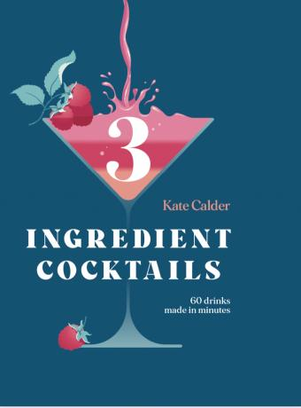
中文书名：《三种配料一杯鸡尾酒——60种快速鸡尾酒》
英文书名：Three Ingredient Cocktails: 60 Drinks Made in Minutes
作 者：Kate Calder
出 版 社：Hardie Grant
代理公司：ANA/Jessica Wu
页 数：160页
出版时间：2024年10月
代理地区：中国大陆、台湾
审读资料：电子稿
类 型：餐饮图书

内容简介：

卖点：

- 简便易上手的食谱，准备工作不超过五分钟
- 所有配料都是常见家庭厨房原料
- 食谱包括市面上各种受欢迎、经典、预调和省时的鸡尾酒

《三种配料，一杯鸡尾酒——60种快速鸡尾酒》通过 60 种食谱，展示了所有最棒的鸡尾酒都只需三种配料即可调制而成，分别是：马天尼、老式鸡尾酒和玛格丽特。

酒根据主要成分可以分为：杜松子酒、伏特加、龙舌兰酒、威士忌、朗姆酒和起泡酒，每种酒都可以五分钟之内搅拌好，章末附有可与之搭配的零食建议，如稠蜂蜜和芝麻琵琶腿，牛肉玉米片和烤卡门贝干酪配榛子、迷迭香和大蒜。

该书还教您如何充分利用简单的家庭吧台设备，以及如何将客厅变成一个时尚的鸡尾酒酒吧，无论你是想喝薄荷朱利酒、椰子得其利还是阿佩罗鸡尾酒。

本书包含提前调制和批量调制的鸡尾酒，以及经典鸡尾酒，能满足您对鸡尾酒的一切需求，为您的鸡尾时光注入格调与雅致。

作者简介：

凯特·考尔德（Kate Calder）是一位食谱作家和美食造型师，拥有十多年在BBC美食频道（BBC GoodFood）、Olive橄榄西餐吧以及其他美食行业的工作经验。凯特来自加拿大，常驻伦敦，对美食的热爱使她放弃了原本的电影行业。

全书目录：

简介
什么是鸡尾酒
如何使用本书
玻璃容器分类
制作工具介绍

伏特加
杜松子酒
朗姆酒
龙舌兰酒
威士忌
气泡酒

全书索引
作者简介
致谢

内页展示：

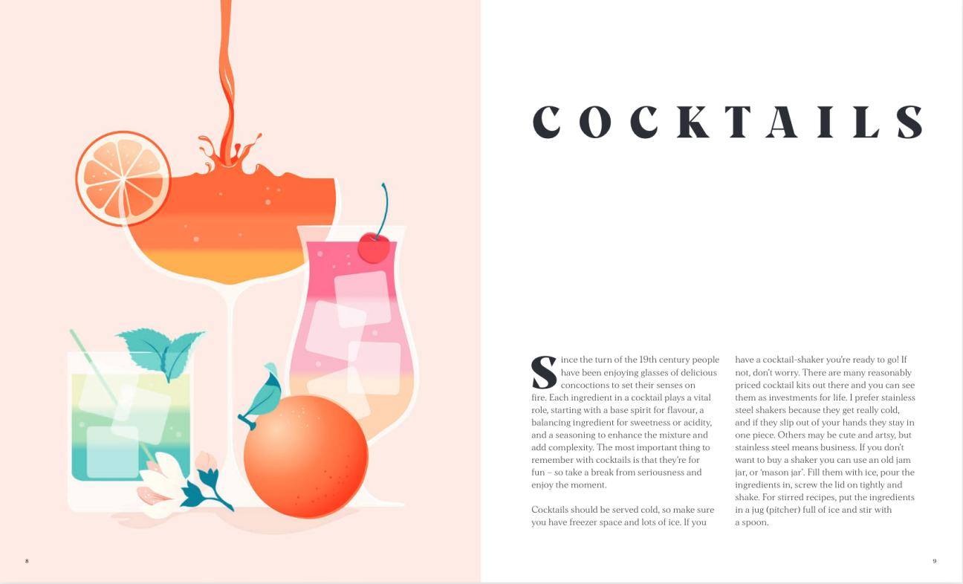

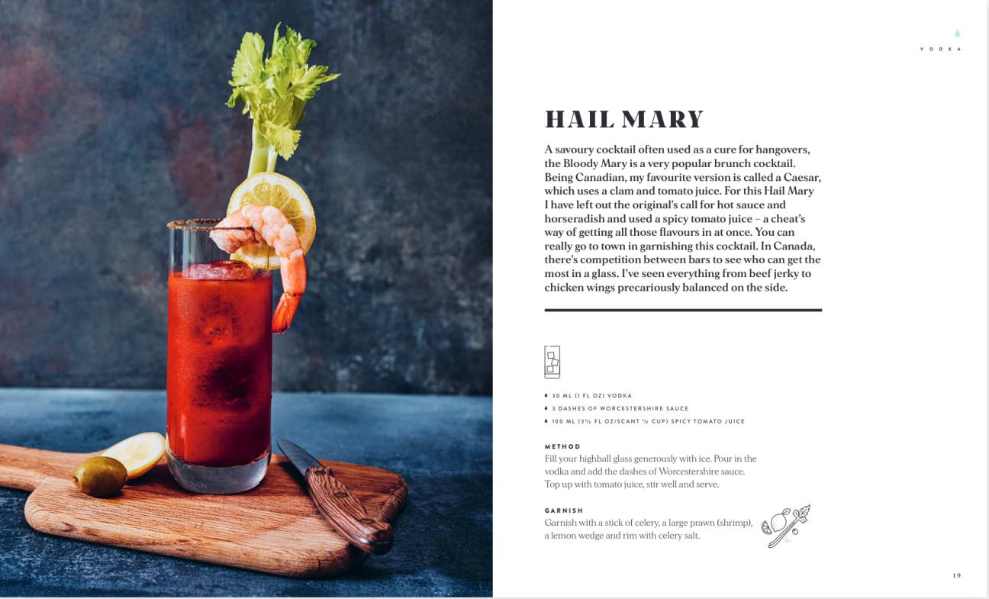

感谢您的阅读！
请将反馈信息发至：版权负责人
Email：Rights@nurnberg.com.cn
安德鲁·纳伯格联合国际有限公司北京代表处
北京市海淀区中关村大街甲59号中国人民大学文化大厦1705室, 邮编：100872
电话：010-82504106, 传真：010-82504200
公司网址：http://www.nurnberg.com.cn
书目下载：http://www.nurnberg.com.cn/booklist_zh/list.aspx
书讯浏览：http://www.nurnberg.com.cn/book/book.aspx
视频推荐：http://www.nurnberg.com.cn/video/video.aspx
豆瓣小站：http://site.douban.com/110577/
新浪微博：安德鲁纳伯格公司的微博_微博 (weibo.com)
微信订阅号：ANABJ2002

